Exercice 5 : Google AdSence

AdWords | Adsense
Payer pour être référencé sur le moteur de recherche Google et/ou des sites partenaires (Adsense) en achetant des mots clés. | Être payé pour afficher des publicités sur son site

1 Calculer les revenus d'un site en hypothèse basse et en hypothèse haute avec les données suivantes:
- chaque clic rapporte 5 à 50 centimes (selon le type de produits),
- 0,1 à 0,2 % des visiteurs cliquent,
- le site enregistrera 2 000 à 4 000 visiteurs par mois.

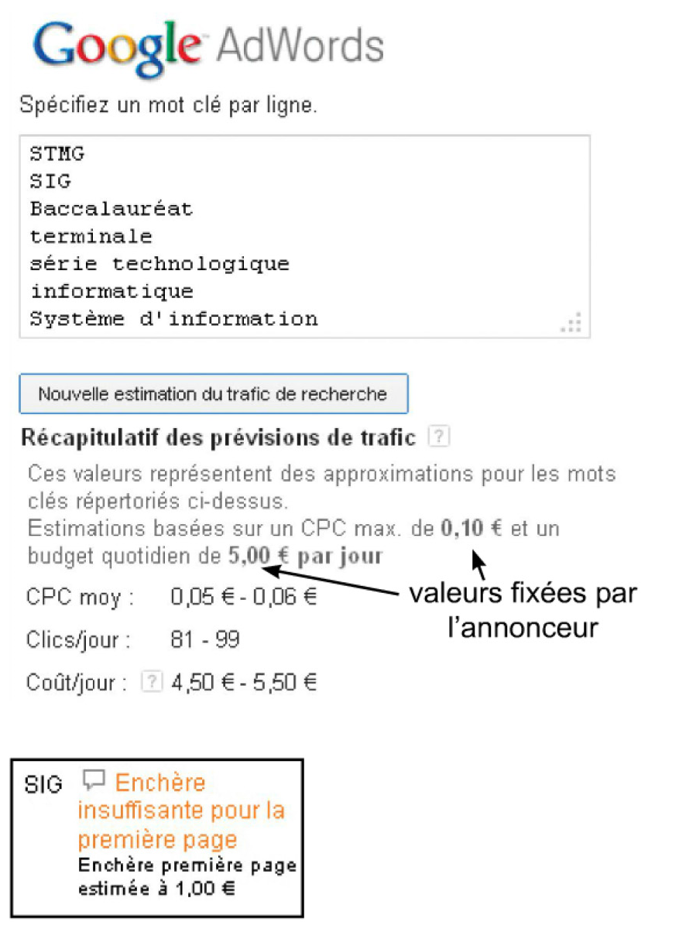

2 Qu'est-ce que le CPC ?

3 La campagne sera-t-elle efficace ?

